|  |  |  |  |  |  |  |
| --- | --- | --- | --- | --- | --- | --- |
| **Grade** | SMP | | **Topik** | Reproduksi Binatang | | |
| **Alat** | Foto/ poster, video, proyektor | | | | **Tujuan** | Siklus reproduksi mamalia dan burung |
| **Mata Pelajaran** | | * IPA | | | | |

1. Guru memimpin diskusi awal mengenai reproduksi
2. Siswa mulai mendiskusikan perbedaan reproduksi mamalia dengan burung
3. Siswa membuat kelompok terdiri dari 5 orang
4. Guru memperlihatkan gambar/ video mengenai dua jenis hewan; kelinci dan burung yang fokus pada struktur reproduksi dua jenis hewan ini
5. Dalam kelompok, siswa membuat kesimpulan dengan menggunakan diagram dan table mengenai penjelasan guru soal reproduksi hewan tadi
6. Siswa kemudian dibagi menjadi dua kelompok besar, kelompok mamalia dan burung.
7. Masing-masing kelompok mengambil 3 jenis mamalia atau 3 jenis burung, kemudian menjelaskan struktur reproduksinya (produksi, lama berkembang, umur telur/ kehamilan)
8. Tiap kelompok menjelaskan di depan kelas mengenai temuan mereka

Bonus project : Membuat tempat penetasan telur sederhana sampai menjadi burung/ ayam di dalam kelas, dan menjadikannya classroom pet (lihat kegiatan long term project).

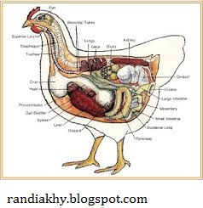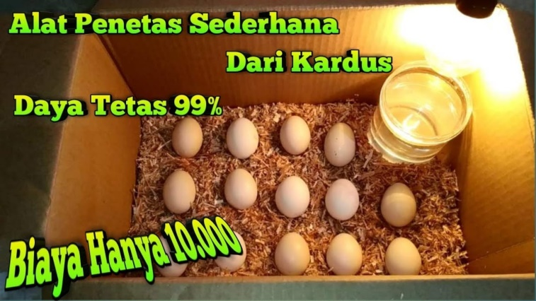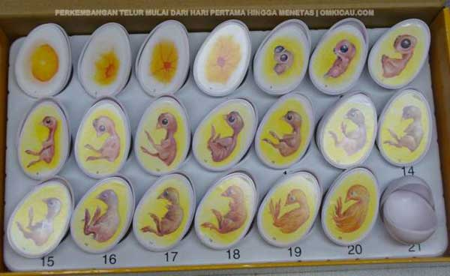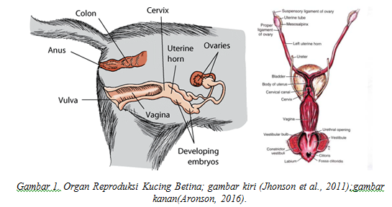

|  |  |  |  |  |  |  |
| --- | --- | --- | --- | --- | --- | --- |
| **Grade** | SMP | | **Topik** | Hewan sehat | | |
| **Alat** | Kertas manila, spidol, power point, proyektor, | | | | **Tujuan** | Di akhir kegiatan, siswa dapat mengetahui alas an dan cara mengecek kesehatan hewan secara rutin |
| **Mata Pelajaran** | | * Bahasa Indonesia * Bahasa Inggris * IPA | | | | |

1. Siswa diberikan kesempatan untuk melihat video mengenai hewan-hewan sehat
2. Guru memberikan lembar kerja menunjukkan beberapa gambar anjing dan kucing, anak-anak mengklasifikasikannya menjadi anjing kucing sehat dan anjing kucing sakit
3. Anak-anak diberikan kesempatan berdiskusi atau berpendapat mengenai alasan anjing kucing sakit di gambar. Beberapa pertanyaan yang bisa diajukan:
   1. Apa yang kamu lihat?
   2. Apa yang sakit?
   3. Mengapa mereka sakit?
   4. Apakah bisa diobati?
4. Dengan pengklasifikasian tersebut, anak-anak mulai diberikan pemahaman mengenai virus rabies
5. Guru memimpin penjelasan tentang rabies, cara penularan, pencegahan dan pertolongan pertama pada gigitan/ cakaran
6. Dari gambar yang sudah diberikan, guru membentuk siswa menjadi beberapa kelompok dan membuat poster mengenai virus rabies dan ciri-cirinya, berikut cara pencegahan dan pertolongan pertama
7. Guru meminta beberapa anak untuk menjelaskan poster tersebut tersebut ke depan kelas
8. Poster dapat dipajang di kelas atau poster terbaik di papan informasi sekolah untuk dibaca warga sekolah.

|  |  |  |  |  |  |  |
| --- | --- | --- | --- | --- | --- | --- |
| **Grade** | SMP (1-3) | | **Topik** | Habitat Hewan | | |
| **Alat** | Kertas manila, spidol, gambar | | | | **Tujuan** | Di akhir kegiatan, siswa dapat mengklasifikasikan habitat hewan peliharaan dan hewan liar |
| **Mata Pelajaran** | | * Bahasa Indonesia * Bahasa Inggris * IPA | | | | |

1. Guru menunjukkan beberapa gambar di slide presentasi dan menanyakan jenis hewan tersebut (hewan liar, ternak atau peliharaan)
2. Guru membagi siswa menjadi beberapa kelompok terdiri dari tiga orang, dan masing-masing dari mereka menuliskan jenis hewan sesuai dengan kelompoknya.

|  |  |  |
| --- | --- | --- |
| **Hewan liar** | **Hewan peliharaan** | **Hewan ternak** |
|  |  |  |

1. Setiap kelompok menjelaskan di depan kelas mengenai jenis hewan yang mereka golongkan.
2. Kelompok lain dapat bertanya atau menyanggah pernyataan kelompok di depan
3. Guru bertindak sebagai mediator dalam diskusi siswa
4. Setelah semua kelompok selesai, guru menjelaskan mengenai hewan dan habitatnya.
5. Guru memberikan presentasi mengenai hewan liar yang sering menjadi hewan peliharaan dan dampaknya
6. Guru meminta siswa membentuk untuk memilih satu jenis hewan liar yang sering menjadi peliharaan manusia dan memberikan contoh